Lunes
28
de septiembre

Cuarto grado

Ciencias Naturales

Características del agua simple potable

Aprendizaje esperado: Explica las características equilibrada e inocua de la dieta, así como las del agua simple potable.

Énfasis: Explicar las características del agua simple potable: libre de sabor, color, olor y microorganismos.

¿Qué vamos a aprender?

Aprenderás sobre las características del agua potable.

La sesión anterior estuviste aprendiendo las características de una dieta inocua, y dentro de ella, viste que el agua que bebes, también debe serlo.

¿Qué sabes sobre el agua? ¿Qué características debe tener para que puedas tomarla y no te enfermes? ¿Sabes lo que es el agua potable? En esta sesión lo aprenderás.

Si tienes libros en casa sobre el tema o cuentas con Internet, explóralos para saber más.

¿Qué hacemos?

Realiza las siguientes actividades.

- Lee con atención la siguiente información sobre el agua.

El agua es una sustancia muy abundante en la naturaleza, también es conocida como H₂O ya que está compuesta por dos átomos de Hidrógeno y uno de Oxígeno.

El agua la encontramos en todas partes, ¿Sabías que este líquido vital cubre más del 70% de nuestro planeta tierra?

Pero de ese total, el 97% es agua salada, que es la de los mares y únicamente el 3% es agua dulce, que es la de los ríos.

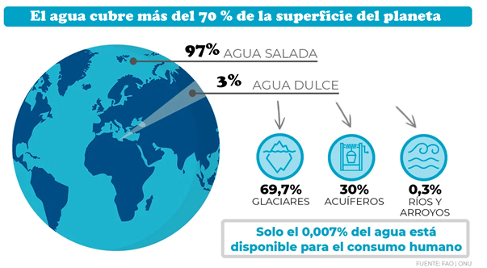

El agua salada no se debe consumir porque contiene demasiada sal y esto puede causar mucho daño al cuerpo, puede provocarle una deshidratación.

Del agua dulce, sólo una parte de ella es recomendada para consumo humano.

Primero porque una gran parte de ese tres por ciento se encuentra congelado, en el polo norte y otra en el polo sur.

Sin embargo, no solo por el hecho de ser agua dulce, significa que es apta para tomarla. Se llama agua dulce porque contiene una baja concentración de sales y generalmente es considerada para producir agua potable.

El 60% de nuestro cuerpo es agua, de ahí la importancia que tiene este elemento en nuestras vidas, el agua potable es para el consumo humano.

¿Cómo saber cuál agua es potable y cuál no?

Existen características que definen al agua potable. Léelas a continuación:

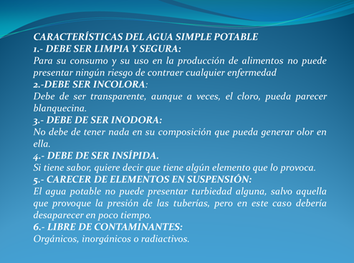

Esta información te servirá para elaborar un mapa mental o un cuadro sinóptico.

- Realiza la siguiente actividad.

Lee con atención las características de cada uno de los siguientes vasos de agua:

Vaso 1:
- Es agua transparente (es decir es incolora).
- No tiene un olor específico (es decir es inodora).
- Tiene un sabor extraño.

Vaso 2:
- Es agua transparente (es decir es incolora)
- No tiene un sabor (es decir es insípida)
- No tiene olor (es decir es inodora)

Vaso 3:
- Es agua un poco amarillenta.
- No tiene un sabor (es insípida).
- No tiene olor (es decir es inodora).

¿Cuál o cuáles de los vasos tiene agua potable?

El vaso 1 no lo es, porque el agua potable no debe de tener sabor, es decir, es insípida.

El vaso 2 sí reúne las tres características de un agua simple potable y por lo tanto se puede beber.

El vaso 3 no lo es, porque no reúne las tres características, posiblemente tiene microorganismos que te pueden enfermar.

Ya estás preparado para distinguir el agua potable de la que no lo es, en tu vida y en la de tu familia.

El Reto de Hoy:

El reto es que consumas agua simple potable todos los días para mantener tu salud al cien.

Realiza en casa un mapa mental sobre el agua y las características del agua simple potable. Ilústralo.

Coméntalo con tu maestra o maestro.

Platica con tu familia sobre lo que aprendiste del agua, sobre todo, del agua potable.

¡Buen trabajo!

Gracias por tu esfuerzo.

Para saber más:
Lecturas

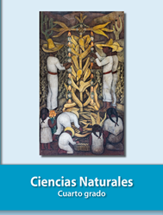
https://libros.conaliteg.gob.mx/20/P4CNA.htm

